Урок по математике в 5-м классе по теме "Уравнение" Учитель математики МБОУ СОШ № 59 г.Пензы Аброськина Т.В.
Цель урока: создать условия для осознанного и уверенного владения навыком решения уравнений.
Образовательные задачи урока:
- Ввести понятия уравнения и корня уравнения;
- Повторить решение простых уравнений;
- Научить решать уравнения, содержащие более одного арифметического действия, используя изученные свойства действий сложения и вычитания.
Развивающие задачи урока:
- развивать творческие способности учащихся;
- развивать умение обобщать, классифицировать, строить умозаключения, делать выводы;
- развивать коммуникативные навыки;
- развивать умение сотрудничать при решении учебных задач.
Воспитательные задачи урока:
- воспитывать культуру умственного труда;
- воспитывать культуру коллективной работы;
- воспитывать упорство в достижении цели.
Формы организации деятельности учащихся: индивидуальная, фронтальная, парная.
Оборудование: компьютер, проектор, презентация.
Планируемые образовательные результаты:
Предметные: уметь решать уравнения.
Личностные: уметь осуществлять самооценку на основе критерия успешности учебной деятельности; осознавать ответственность за общее дело; понимать причины успеха/неуспеха в учебной деятельности.
Метапредметные:
- регулятивные – уметь определять и формулировать цель на уроке с помощью учителя; проговаривать последовательность действий на уроке; работать по коллективно составленному плану; оценивать правильность выполнения действия на уровне адекватной ретроспективной оценки; планировать свое действие в соответствии с поставленной задачей; вносить необходимые коррективы в действие после его завершения на основе его оценки и учета характера сделанных ошибок; высказывать свое предположение;
- коммуникативные – уметь оформлять свои мысли в устной форме; слушать и понимать речь других; совместно договариваться о правилах поведения и общения в школе и следовать им; уметь выражать свои мысли с достаточной полнотой и точностью;
- познавательные – уметь ориентироваться в своей системе знаний (отличать новое от уже известного с помощью учителя); добывать новые знания (находить ответы на вопросы, используя учебник, свой жизненный опыт и информацию, полученную на уроке); уметь осознанно и произвольно строить речевое высказывании; самостоятельно создавать алгоритмы деятельности; извлекать из математических тезисов необходимую информацию; использовать знаково-символические средства; строить логическую цепочку рассуждений.
Ресурсы:
- Математика. 5 класс. Н.Я.Виленкина, В.И.Жохова, А.С.Чеснокова, С.И.Шварцбурга. М.: Мнемозина, 2019.
Тип урока: открытие новых знаний
Технология проведения | Деятельность учителя | Задания, выполнение которых приведет к достижению запланированных результатов | Деятельность учеников
1. Мотивация к учебной деятельности.  Цели:  -актуализировать требования к ученику с позиций учебной деятельности;  -создать условия для формирования внутренней потребности учеников во включении в учебную деятельность;  -установить тематические рамки. | Устанавливать тематические рамки. | Здравствуйте, ребята, встаньте ровно, приведите свои принадлежности в порядок.  Сегодня мы проводим обычный урок математики чуть-чуть в необычном формате. На нашем уроке присутствуют гости, учителя нашей школы. Повернитесь и поздоровайтесь, пожалуйста, с гостями.  Садитесь.  Мы спокойны, добры и приветливы. Глубоко вдохните. Выдохните вчерашнюю обиду, злость, беспокойство. Вдохните в себя положительные эмоции. Я желаю вам хорошего настроения. Я надеюсь, хорошее настроение сохранится у вас до конца урока.  - А начнём наш урок с небольшой математической притчи:  Выбор за тобой  "Это невозможно!" - сказала Причина.  "Это безрассудство!" - заметил Опыт.  "Это бесполезно!" - отрезала Гордость.  "Попробуй..." - шепнула Мечта.  Какая из всех предложенных фраз будет девизом нашего урока?  Что мы будем пробовать?  - Сядьте правильно, подготовьте рабочее место к письму: поверните стул и принадлежности в нужном направлении, прижмите спину к спинке стула.  - Запишите заголовок работы также как вы видите на доске.  Попробуем свои возможности быстрого счёта . Пронумеруйте 5 строчек и запишите только промежуточные и конечный результат столбиком.  Проверим с помощью красного карандаша:  1в. : 72, 100,10,4, 60.  2в.: 2, 50, 84, 7,70.  Оцените свою работу: поднимите руки, кто выполнил без ошибок-зелёный кружок светофора, 1-2 ошибка-жёлтый, 3 и более- красный. . Какова причина ошибок?  А если все вычисления записать в одну строчку и не написать знак равно, то что мы получим? Почему?  Внимание на доску: разделите все записи, которые здесь видите на 2 группы и запишите номера в каждую группу через запятую. Сверьте записи в парах. Если всё одинаково, пара сообщает об окончании работы. Если нет, посовещайтесь и примите решение. Напомните правила работы в парах.  На доске:  1) У+29  2) 105 : k = 35  3) d – 27 = 48  4) c * 16 = 64  5) 17 + b  6) X - 416  - Какая пара закончила свою работу?  - Проверяем.  - Почему вы так решили? Объясните.  (Это буквенные выражения. Это равенства - уравнения)  -Какую тему мы уже изучали в 5 классе? (буквенные выражения)  _А почему такие выражения называются буквенными7  -Во второй группе тоже есть буква, а вы не отнесли к выражениям. Почему? (Это равенства)  - Вы оставили уравнения, тем самым определив тему урока.  - Кто может сформулировать тему нашего урока? (Уравнение).  -В каком классе вы впервые услышали это понятие?  - Запишем тему в тетрадь.  - Найдите по содержанию учебника страницу по данной и теме, подскажите всем и откройте учебники на нужной странице. | Выполняют задание. Объясняют свой выбор.  Проговаривают и записывают тему урока.  Свои силы, возможности, знания.  Числовые выражения  Один говорит, другой слушает  Уметь договариваться.  I:2,3,4  II:1,5,6
2. Актуализация и фиксирование индивидуального затруднения в пробном действии; выявление места и причины затруднения.  Цели:  -создать условия для выполнения учащимися пробного учебного действия;  -организовать фиксирование учащимися индивидуального затруднения;  -выявить место (шаг, операцию) затруднения;  -зафиксировать во внешней речи причину затруднения. | Организует фиксирование индивидуального затруднения, выявление места и причины затруднения во внешней речи, обобщение актуализированных знаний | -Чтобы понять всё ли мы знаем об уравнениях или нет, вам необходимо заполнить таблицу: «Знаю. Хочу знать. Узнал»  - В первом столбце таблицы находится информация об уравнениях. Определите для себя, что вы уже знаете, а чтобы хотели узнать. Ставьте значок в первой колонке:  + знаю  - не знаю  V - слышал, но недостаточно владею информацией  -О чём бы вы хотели узнать на нашем уроке? Поставьте плюс во вторую колонку «Хочу узнать».  (Дети самостоятельно работают с таблицей)  -А третья колонка пока останется, мы её запишем в конце урока.  Уравнение Знаю Хочу узнать Узнал  1.Как записывается уравнение?  2. Как решать простые уравнения?  3. Что называется корнем уравнения?  4. Что значит решить уравнение?  5. Как решать сложные уравнения?  6. Как решать задачи с помощью уравнения?  7. Правила нахождения компонентов арифметических действий.  - Что же вы знали до сегодняшнего урока?  -Что хотели бы узнать?  Формулируют тему и цели урока «Уравнение»  Определяют цели и задачи.  - Цель урока: «познакомиться с понятиями Переменная Корень уравнения Что значит решить уравнение.  - Задачи урока: научиться решать сложные уравнения и задачи с помощью уравнения. | Отвечают на вопросы.
3. Построение проекта выхода из затруднения.  Цели:  -создать условия для составления совместного плана действий;  -организовать уточнение следующего шага учебной деятельности. | Организует уточнение следующего шага учебной деятельности, составление совместного плана действий. | -Запишем уравнения в три столбца:  105 : k = 35 d – 27 = 48 c * 16 = 64 17+65= 82  - В чём главное отличие уравнения от буквенного выражения?  Любое ли равенство можно назвать уравнением?  -Кто может дать определение? (Равенство, содержащее букву, значение которой нужно найти называется уравнением)  - Работа с учебником: п.10, с.72-73.  Прочитайте статью учебника, приготовьтесь отвечать на вопросы:  - Что называется корнем уравнения? (Значение буквы, при котором из уравнения получается верное числовое равенство, называют корнем уравнения)  Найдём корень уравнения 105:k=5 ( 1 человек у доски)- заодно вспомнить правило оформления записей при решении уравнений  - Что значит решить уравнение? (Это значит найти все его корни или доказать, что корней нет).  Попробуем решить ещё два уравнения  г) у · 0 = 15. д) 0 · х = 0.  Ответ: корней нет. Ответ: любое число.  ФИЗКУЛЬТМИНУТКА ( упр., сидя на стуле и для глаз)  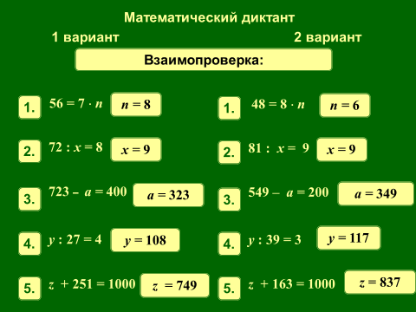  Найдите корни простых уравнений (взаимопроверка выполняется по экрану с помощью красного карандаша + оценка – «5»- пять +, «4» - четыре +, «3» - …)  Сколько действий выполняли для нахождения неизвестного компонента? (Одно)  Предположите, если уравнение сложное, то достаточно его решить одним действием?  б) письменно: №376 ( д)  Решение уравнений двумя способами (комментированное решение уравнений).  Решим уравнение 56- (х+12)=24  1-й способ.  Прочитайте уравнение.  Как одним словом называется левая часть равенства? ( разность)  Назовите компоненты разности.  Назовите уменьшаемое. (56)  Вычитаемое. (х+12)  В каком компоненте содержится неизвестное? (В вычитаемом).  Как найти неизвестное вычитаемое? (Из уменьшаемого вычесть разность)  Находим вычитаемое: х+12=56-24  Х+12= 32  Какое уравнение получилось? (Простое)  Что теперь неизвестно? (1 слагаемое х). Находим неизвестное слагаемое: х= 32-12  х=20  Пр.: 56- ( 20+12)=56-32=24  Ответ: х=20  2-й способ.  Некоторые уравнения можно решить, опираясь на свойства сложения и вычитания. Какое свойство можно применить при решении этого уравнения? (Вычитание суммы из числа). Упростим выражение, стоящее в левой части уравнения, использовав правило вычитания суммы из числа. (Формулируют правило)  (56-12)-х=24  44-х=24  Х=44-24  Х=20  Пр.: 56- ( 20+12)= 56-32=20  Ответ: 20  Какой способ для вас показался проще? Почему? | Отвечают на вопросы. Записывают в тетради цель урока.  Составляют и проговаривают план действий с помощью учителя. Выполняют задания в тетрадях.
4. Реализация построенного проекта и первичное закрепление с проговариванием во внешней речи.  Цели:  -реализовать построенный проект в соответствии с планом;  -закрепить новое знание в речи и знаках;  -зафиксировать преодоление возникшего затруднения. | Организует реализацию построенного проекта в соответствии с планом, подводящий диалог, фиксирование нового знания в речи и знаках. | Решите уравнение любым способом.  (35 + у) – 15 = 31  (Самостоятельно решают уравнение и проверяют по экрану). | Под руководством учителя выполняют составленный план действий. Отвечают на вопросы учителя. Фиксируют новое знание в речи и знаках.
5. Рефлексия учебной деятельности на уроке.  Цели:  -зафиксировать новое содержание урока;  -организовать рефлексию. | Организует фиксирование нового содержания, рефлексию.  Запись домашнего задания на доске. | - Подведем итог работы на уроке. Какую цель мы ставили? Достигли ли цели?  - Расскажите, чему вы научились. Что вы хотели узнать и что узнали? Заполните последнюю графу таблицы.  Что не удалось узнать? (Прием «Интрига») ( Решение задач с помощью уравнений).  Решение задач с помощью уравнений мы рассмотрим на следующем уроке.  Удалось ли вам сегодня подняться по лестнице «Математических знаний» выше? На сколько ступеней и почему? ( Мы узнали новые понятия: корень уравнения, что значит решить уравнения, как решать сложные уравнения)  .  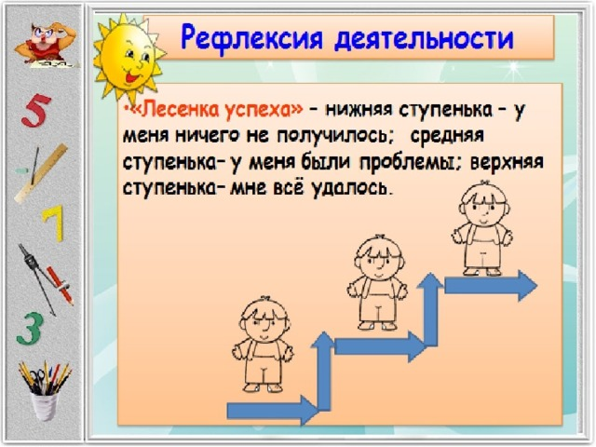  - Домашнее задание: п.10, с.58-60, №395(в,г), 396(б), + онлайн тест по ссылке: https://testedu.ru/test/matematika/5-klass/uravneniya.html.  Попробуем составить синквейн по теме нашего урока.  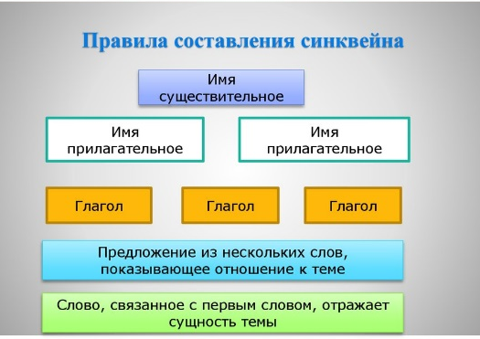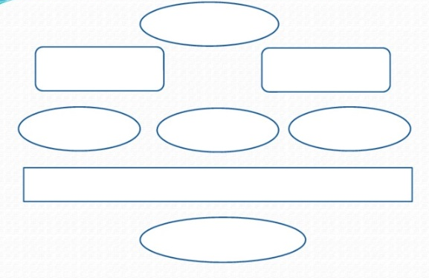  Уравнение  Сложное, большое  Решаю , думаю , вникаю  Найти корни  Пример.  Уравнение  Простое, незнакомое  Разыскивает, находит, выполняет  Помогает нам решать сложные задачи  Равенство. | Отвечают на вопросы.  Рассказывают, что узнали. Осуществляют самооценку.  Записывают домашнее задание.

